　　　　法制史学会秋季シンポジウムのご案内

　法制史学会では、春の総会以外に、数年に一度、秋季の特別シンポジウムを開催しております。今回は「法制史研究の新しい方法」をテーマに、海外からのゲストもお招きしてシンポジウムを企画させていただきました。「法図像学」、「法と文学」、「グローバル・リーガル・ヒストリー」を扱う各部では、法制史研究の新しい方法の試みとその具体的題材への適用例が報告され、その方法の専門分野の研究者が報告にコメントします。議論を通じて、法制史研究の新しい手法の可能性を探るとともに、法制史の特色をも省察したいと思います。皆さまどうぞ奮ってご参加下さい。

　　　　　　　　　　　　　　　　　　　　　　　　　　　　　　　　（文責：田口正樹）

テーマ：法制史研究の新しい方法

日程：２０１５年１０月１１日（日）

場所：明治大学駿河台キャンパス・リバティータワー１５階１１５３教室

会場案内

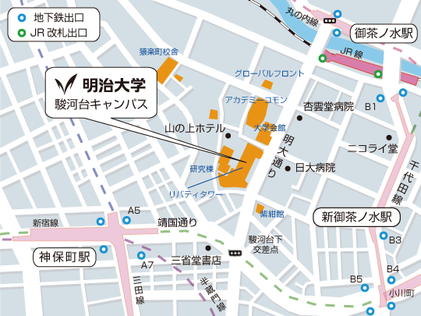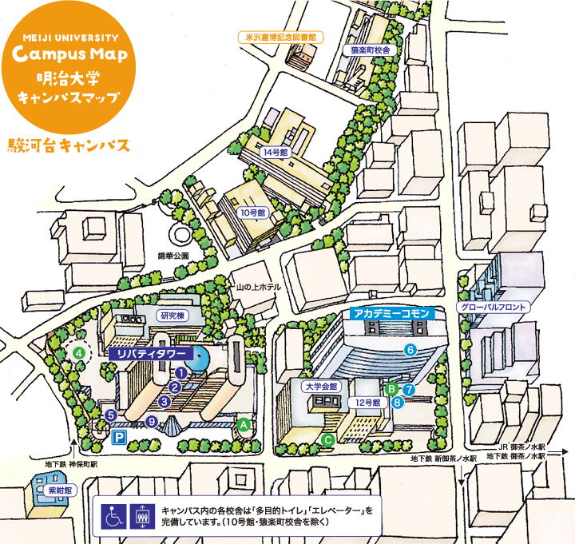

**【住所】**  
〒101-8301　東京都千代田区神田駿河台1-1

**【最寄駅からのアクセス】**  
■JR中央線・総武線、東京メトロ丸ノ内線／御茶ノ水駅　下車徒歩約3分  
■東京メトロ千代田線／新御茶ノ水駅　下車徒歩約5分  
■都営地下鉄三田線・新宿線、東京メトロ半蔵門線／神保町駅　下車徒歩約5分

プログラム

10:00-10:15　　趣旨説明　　　　　　　　　　　　　　　　 田口正樹（北海道大学教授）

10:15-11:45　　第１部：法図像学

　　　　　　　「法図像学──法の文化的・歴史的・社会的省察」

　　　　　　　　　　　　　　　　　　　　　　　　　　　　江玉林

　　　　　　　　　　　　　　　　　　　　　　　　　　　　（台湾・国立政治大学教授）

　　　　　　　コメント（美術史から）　　　　　　　　　　五十殿利治（筑波大学教授）

11:45-13:00　　昼食休憩

13:00-14:30　　第２部：法と文学

　　　　　　　「近松門左衛門『博多小女郎波枕』と抜荷

　　　　　　　　　　　　　　──法制史における文学史料の意義」

　　　　　　　　　　　　　　　　　　　　　　　　　　　　桑原朝子（北海道大学教授）

　　　　　　　コメント（日本文学から）　　　　　　　　黒石陽子（東京学芸大学教授）

14:30-15:00　　休憩

15:00-16:30　　第３部：グローバル・リーガル・ヒストリー

　　　　　　　「継受研究と法史の理解

　　　　　　　　──ロシアの視点から見たローマ・西欧法学の

　　　　　　　　　　認識についての諸経験」

　　　　　　　　　　　　　　　　　　　　　　　　　　　マルティン・アヴェナリウス

　　　　　　　　　　　　　　　　　　　　　　　　　　　　（ドイツ・ケルン大学教授）

　　　　　　　コメント（グローバル・ヒストリーから）　平田雅博（青山学院大学教授）

16:30-17:30　　第４部：総合討論とまとめ

18:00-20:00　　懇親会　明治大学駿河台キャンパス大学会館・３階第１会議室

・昼食は大学近辺にて各自でお摂りいただけますようお願いします。

・シンポジウム参加の申込は不要ですが、懇親会に参加ご希望の方は事前に以下の問い合わせ先までご一報下さい。

・問い合わせ先：〒060-0809　札幌市北区北９条西７丁目　北海道大学法学研究科

　　　　　　　　田口　正樹

　　　　　　　　Phone: 011-706-3138（研究室直通） Fax: 011-706-4948

E-Mail: mtaguchi@juris.hokudai.ac.jp

報告要旨

法図像学──法の文化的・社会的・歴史的省察

　　　　　　　　　　　　　　　　　　　　　江　玉林（台湾・国立政治大学教授）

　法図像学とは、単に法と絵画の相互作用だけに注目した解釈学ではない。それは、絵画を媒介として、文化的に埋め込まれた法現象のルーツを探り、法と文化における相互作用の暗号を解くことを目的としている。したがって、法図像学は、絵画をめぐる法理学であるとともに、法の考古学でもある。その意味において絵画は、法的経験および法意識の蓄積を具体的に表現する考古資料とみなしうる。絵画のなかに描かれ残されている、物、輪郭、思想、構造、配置などから、われわれにもたらされた文化的影響について考察し確定したい。

　本報告は、台湾の画家である陳澄波（1895－1947）の「送役図」（出征兵士を送る絵、1944）と「慶祝日」（お祝いの日、1946）という２つの作品を中心に、日本の植民地統治から中華民国による統治への変転を遂げた歴史的経験のもとで、台湾人が文化的アイデンティティを獲得することの難しさを論ずる。これを通じて、一方では台湾人が植民地／反植民地、支配／被支配という二元構造の下で遭遇した政治的・法的問題を省察し、他方では台湾の歴史、文化、社会および法律という諸要素の間に生ずる相互作用を理解するのに役立てたいと思っている。

近松門左衛門『博多小女郎波枕』と抜荷──法制史における文学史料の意義

　　　　　　　　　　　　　　　　　　　　　　　　　　桑原　朝子（北海道大学教授）

　本報告は、近世日本において厳罰の対象であった抜荷（密貿易）を素材とする、近松門左衛門の世話浄瑠璃『博多小女郎波枕』のテクスト分析を通じて、従来の手法では取り組むことが難しかった法制史上の重要問題の解明に、文学史料の分析がいかに資するかを、具体的かつ歴史的に考えることを目的とする。

　従来の法制史研究の主たる手法は、法令やその注釈書、裁判記録等の分析であり、それにより、当時の法制度の内容が実証的に解明されてきたことは疑いない。しかし、ある法制度が現実に社会の中でいかに機能するかは、それを生み出した背景やそれに様々な形で関わる人々の意識等に規定されており、この手法のみでは十分に明らかにすることができない。すなわち、法制度を支える社会構造の探究が必要になるといえるが、その解明のためには、狭義の法制史料以外の史料、とりわけ社会構造に対する見通しを持った第一級の文学を取り上げ、多様な関連史料との比較を含む本格的な分析を行うことが、最も有効であると思われる。

　享保3年（1718）11月に大坂竹本座で初演された近松の『博多小女郎波枕』のテクストは、このような条件を満たす文学史料であり、約一月前に大坂町奉行所で御仕置が下された大規模な抜荷事件を直接の素材としている。本報告では、これを当該事件関係者の処罰に関する記録（『抜荷筋ニ付御触書并御仕置御下知書』所収）等と比較し、特にテクスト間の相違に着目しつつ分析することによって、記録等からは見えない問題、例えば人々を抜荷へと駆り立てる動機、その背後にある国内の商業と信用の不全、抜荷と抜荷犯に対する幕府と町人の間の意識の相違、享保期における幕府の抜荷対策の変化に対する人々の見方等を明らかにすることを試みる。それを通じて、文学史料の分析が、より立体的でダイナミックな法制史像の提示に繋がること、またこの手法が文学史料自体の新たな解釈も可能にし、文学の専門家との学際的な対話の道を拓くことを示したい。

継受研究と法史の理解

──ロシアの視点から見たローマ・西欧法学の認識についての諸経験

　　　　　　　　　　　　　　マルティン・アヴェナリウス（ドイツ・ケルン大学教授）

　法の継受、すなわちある法の方法論、概念、あるいは個々の規則さえをも、消化しつつ別の法秩序の中へ受け入れるという現象は、さまざまな点で啓発的である。法継受の観察から、継受された法の特質を逆推しうるというだけではない。継受として観察された出来事をどのように認識するかということと、およそ歴史的な法を理解する際の原則的態度との間には、内的な諸関連もまた存在するのである。この関連について本報告は、それまでおおよそローマ法の伝統の*外側に*あった法秩序の代表者たちによって推進されたようなローマ法継受に注目した場合に、ローマ法史の理解が何を獲得しうるかを示す。

　「他者性の解釈学」を基礎とするならば、１９世紀ロシアの著作家たちの視点を考慮に入れることは、西欧的な、その限りで限定された視角をいささか拡大することを約束する。具体例によって示されるように、そこでは、ローマ法について学ぼうという多くのロシア人学者のモチベーションは、ローマ法についての彼ら独特の観念と関連していたことが明らかになる。この観念が、そもそも決して自明ではなかったように思われる継受のための努力を説明するであろう。彼らはみずからの法の近代化を、よりによって１５００年以上も昔の法に基づいて実行しようとしたのである。ロシアの法律家たちは、方法と分化した概念に富んだものとしてローマ法を認識したが、そうした豊富さはツァーリの帝国の実定法には存在しなかったのであった。

　ローマ法に対する批判者たちのローマ法認識もまた、多くのことを教えてくれる。彼らは、ローマ法が外国から来た法であり、そのテクストがラテン語で書かれているからという理由だけで、ローマ法を拒絶したのではない。ローマ法の「他者性」という認識そのものがまさに、個人主義の促進や主観的権利の意味での法の観念といった諸特徴が独特でスラヴの伝統とは無縁なものとして現れるという結果をもたらしたのである。国家の側から推進された法律実証主義を掘り崩しかねないような、一般的規則の形成をローマ法が可能にする、というローマ法継受に対する非難も、西欧的視点からすると、意表を突くものである。